肠道菌分析思路

暴露：软饮摄入类型（仅仅摄入一种饮料的人群）1=，每周不到1次，2=每周1～2次，3=每周3～4次，4=每周5～6次，5=每天1次，6=每天2次及以上，9=缺失值
碳酸饮料：917名 对应X352[2]碳酸饮料
甜味茶饮料：473名 对应X354[4]冰红茶、绿茶、茉莉花茶等茶饮料
果蔬汁饮料：519名 对应X355[5]鲜橙多、苹果汁等果蔬汁饮料

结局：
主要结局：BMI肥胖与否/年龄别Z分数
次要结束：身高、体重、腰围

协变量：
①crude
②性别、年龄、省份
③年龄、性别、种族、家庭年收入、父亲教育程度、母亲教育程度、软饮摄入频率、每日水果摄入量、每日蔬菜摄入量、每日肉摄入量、户外活动、温度、湿度、PM2.5

- 描述性分析
对分类变量（如性别、家庭收入）计算频数与百分比，使用卡方检验进行组间比较。
对连续变量（如年龄）计算均值与标准差，使用方差分析（ANOVA）进行组间比较。
正态描述为主。
专门描述各组的饮料饮用频率（X34）分布。
展示图表内容：
表1：研究人群基线特征（总+三种饮料）。
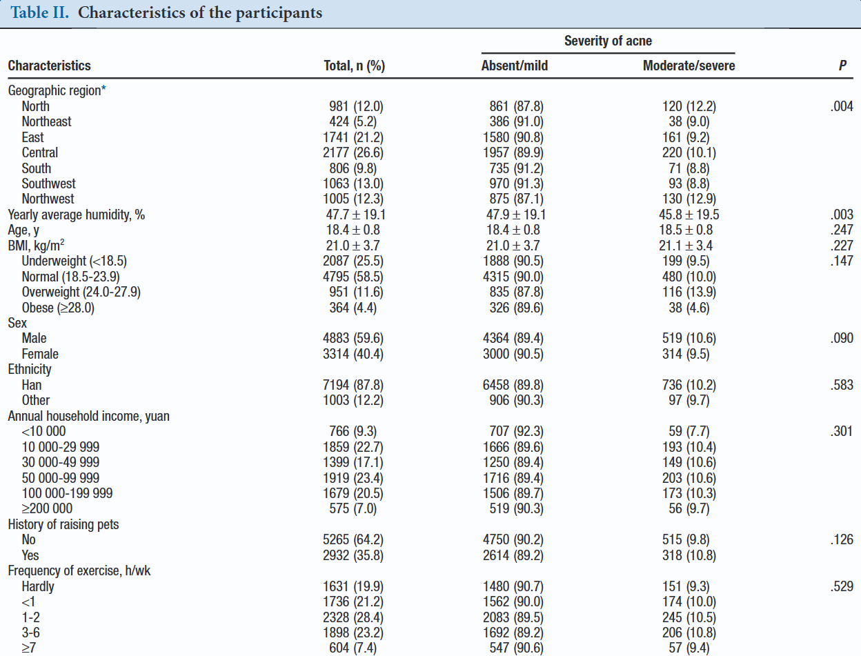
- 肥胖结局的组间差异可视化
直观展示不同饮料消费者在多项标准化身体指标上的全面差异。
对所有Z分数指标（BMIz, HAZ, WAZ, WCaz）使用Kruskal-Wallis检验进行非参数组间比较。
图1：标准化身体测量指标组间比较矩阵图。
BMI Z分数小提琴图
身高Z分数小提琴图
体重Z分数小提琴图
腰围Z分数小提琴图
统一标注：各子图标注整体检验P值及显著性两两比较标记。
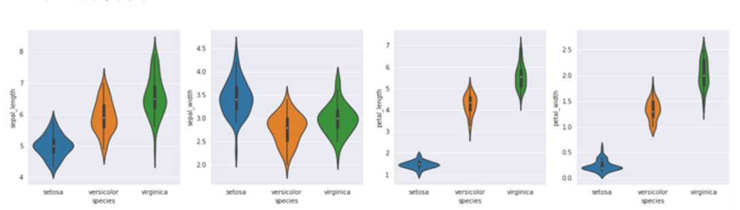
- 饮料种类与肥胖的独立关联
方法：
线性混合模型：BMIz ~ 饮料种类 + 频率 + 协变量
产出：图2：关联分析森林图。

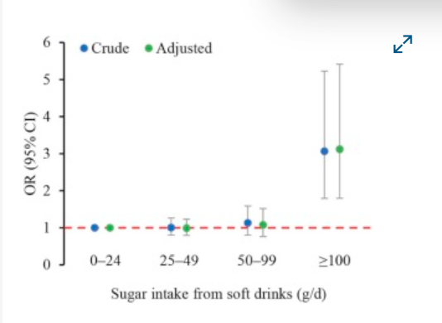
REF: Daily Intake of Soft Drinks and Moderate-to-Severe Acne Vulgaris in Chinese Adolescents. J Pediatr. 2019 Jan;204:256-262.e3. doi: 10.1016/j.jpeds.2018.08.034. PMID: 30274928.

- 剂量-反应关系分析
模型：采用广义加性混合模型 (GAMM)。
公式：肥胖（二分类） ~ s(饮用频率, by=饮料种类) + 协变量。
目的：探索三种饮料的饮用频率与肥胖风险之间潜在的非线性关系。

可视化：结果以三条平滑曲线（各代表一种饮料） 绘于同一坐标系，展示调整后肥胖概率随频率的变化趋势。
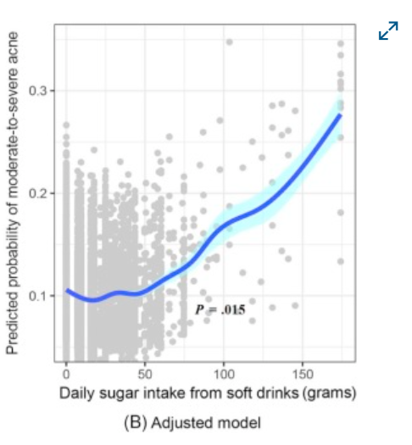
REF: Daily Intake of Soft Drinks and Moderate-to-Severe Acne Vulgaris in Chinese Adolescents. J Pediatr. 2019 Jan;204:256-262.e3. doi: 10.1016/j.jpeds.2018.08.034. PMID: 30274928.

- 肠道菌群机制探索（全人群）
- 菌群整体结构分析
α多样性：ANCOVA比较三组间差异（调整协变量）

β多样性：PCoA + PERMANOVA（基于Bray-Curtis距离，调整协变量）
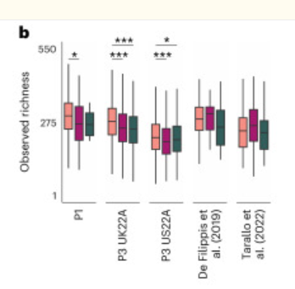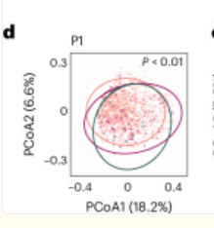

Ref：Gut microbiome signatures of vegan, vegetarian and omnivore diets and associated health outcomes across 21,561 individuals. Nat Microbiol. 2025 Jan;10(1):41-52. doi: 10.1038/s41564-024-01870-z. Epub 2025 Jan 6. PMID: 39762435; PMCID: PMC11726441.

- 物种差异分析与标志物种
韦恩图：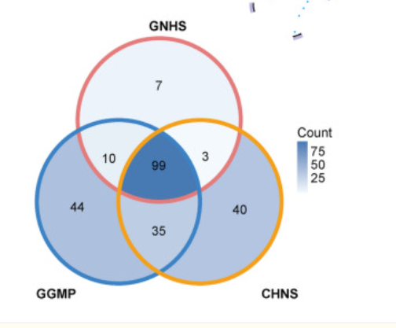
使用 MaAsLin2 进行 差异丰度分析，以饮料类型为主变量，控制饮用频率、性别、年龄、饮食和社会经济因素等协变量。绘制火山图（Volcano Plot）和条形图（Bar Plot）。
识别在不同饮料组之间显著差异的肠道菌群。
热图结合柱状图展示组间差异
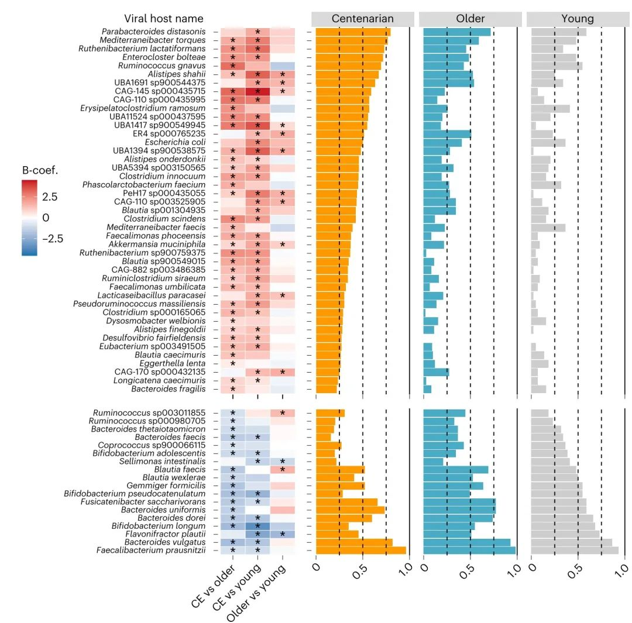
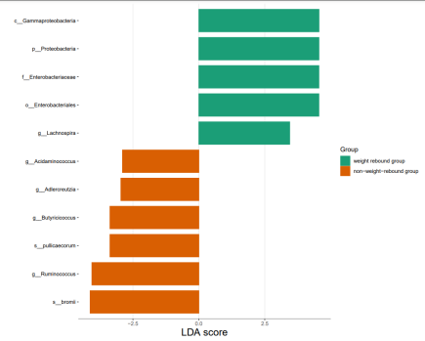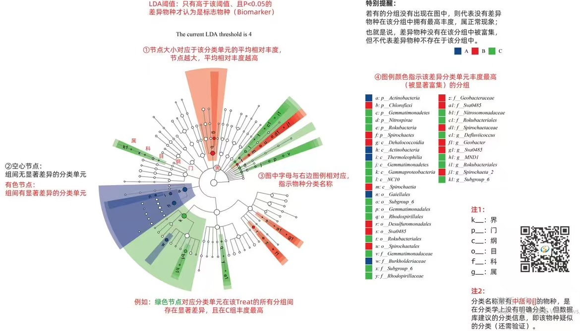

Ref：Centenarians have a diverse gut virome with the potential to modulate metabolism and promote healthy lifespan. https://doi.org/10.1038/s41564-023-01370-6
中介分析:
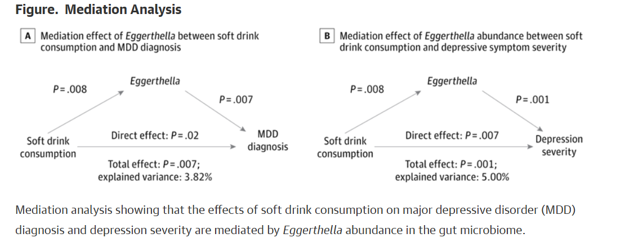
功能性分析：
